# LAPORAN PROYEK

TEKNIK RISET OPERASIONAL  
  
Judul Proyek: Optimasi Rute Pengiriman Barang Menggunakan Algoritma Dijkstra  
Disusun oleh:  
Nama Mahasiswa: Nurwahid Kurniawan  
NIM: [231011403673]  
Kelas: [05TPLM009]  
  
Dosen Pengampu: [Agung Perdananto, S.kom, M.kom]  
Program Studi: Teknik Industri – [Universitas Pamulang]  
Tanggal Pengumpulan: [31-10-2025]  
  
  
  
  
3. FORMULASI MATEMATIS

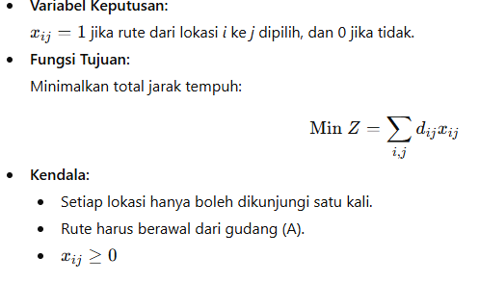

# ****4. SOLUSI DAN PERHITUNGAN****

#### **Metode yang Digunakan**

Algoritma Dijkstra diterapkan dengan representasi graf berbobot.

#### ****Implementasi (Python)****

import heapq

def dijkstra(graph, start):

jarak = {node: float('inf') for node in graph}

jarak[start] = 0

prioritas = [(0, start)]

while prioritas:

dist, node = heapq.heappop(prioritas)

if dist > jarak[node]:

continue

for tetangga, bobot in graph[node].items():

jarak_baru = dist + bobot

if jarak_baru < jarak[tetangga]:

jarak[tetangga] = jarak_baru

heapq.heappush(prioritas, (jarak_baru, tetangga))

return jarak

graph = {

'A': {'B': 5, 'C': 8},

'B': {'C': 2, 'D': 6},

'C': {'D': 3},

'D': {'E': 4},

'E': {}

}

hasil = dijkstra(graph, 'A')

print("Jarak terpendek dari A:", hasil)

## Hasil Output:

Jarak terpendek dari A: {'A': 0, 'B': 5, 'C': 7, 'D': 10, 'E': 14}

Rute optimal: **A → B → C → D → E**